

**课程 实 验 报 告**

**课程名称： 数字电路Verilog程序设计与仿真**

**专业班级： 自实1901**

**学 号： U201916457**

**姓 名： 张皓然**

**指导教师： 谭力**

**报告日期： 2021年5月29日**

**人工智能与自动化学院**

# 常见芯片的模拟与仿真

## 1. CD4532

CD4532为8-3线优先编码器，即输入中最高位1的地址，将反应为3位的二进制输出。通过芯片的工作特点，我们很容易用Verilog模拟这个芯片的功能。

### 设计代码

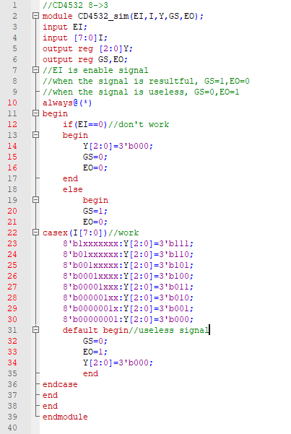

### 测试代码

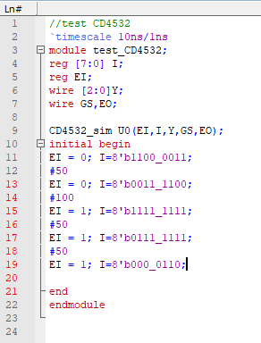

### 测试结果

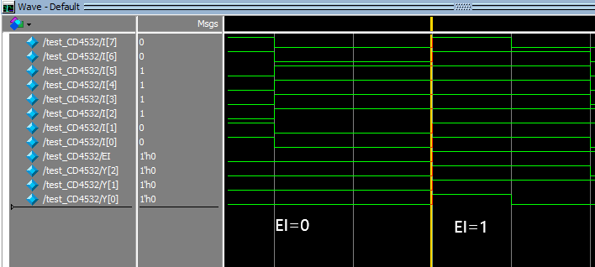

## 2. 74X138

74x138为3-8线译码器，即输入的3位二进制码，会以8位输出中某一位的低电平信号作为反应。以此为原理，我们很容易用Verilog设计对应的模拟芯片。

### 设计代码

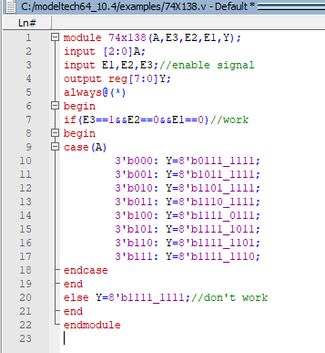

### 测试代码

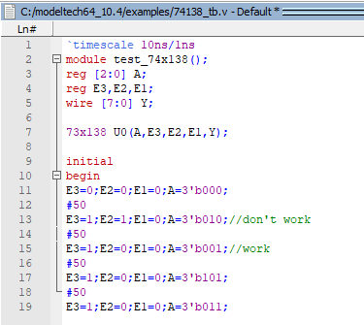

### 测试结果

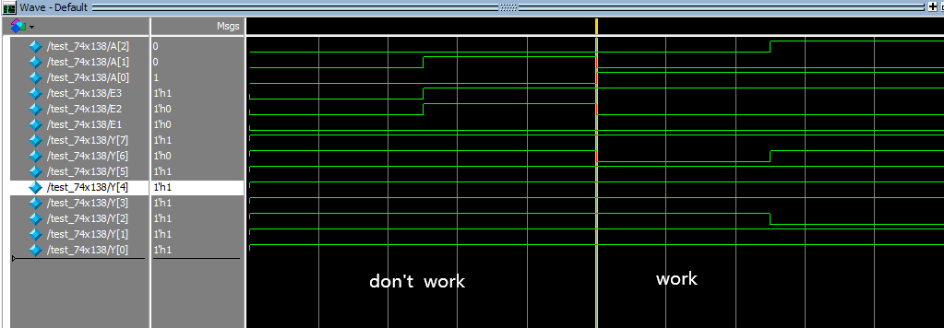

## 3. 74HC4511

74HC4511用于辅助数字显示器显示数字，输入的4位二进制信号将转换为数字显示器a~g管脚的对应信号，从而实现二进制信号到可视信号的转化。根据此原理，我们同样可以对其进行模拟，通过真值表进行行为级建模较为简单。

### 设计代码

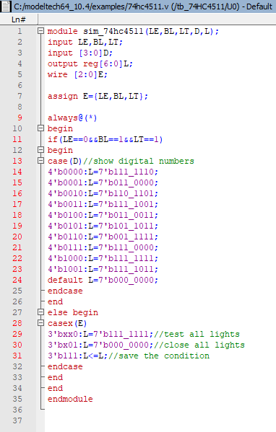

### 测试代码

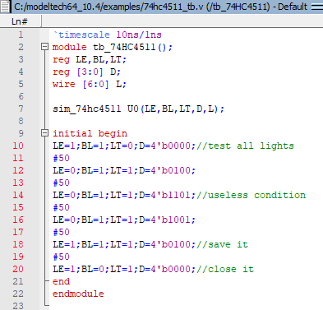

### 测试结果

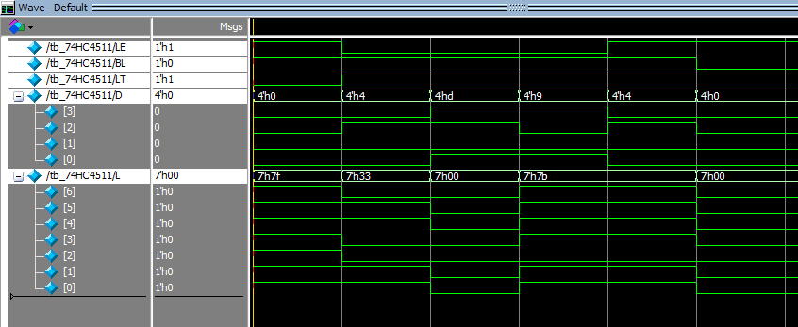

## 4. 74HC151

74HC151为8选1数据选择器，外部输入的D0~D7信号，经过S0~S2三位二进制码的选择，最终输出的结果仅为D0~D7中的一个。

### 设计代码

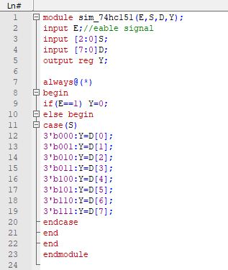

### 测试代码

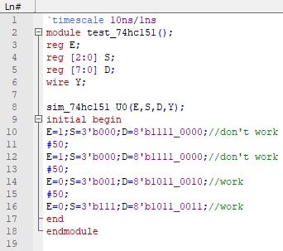

### 测试结果

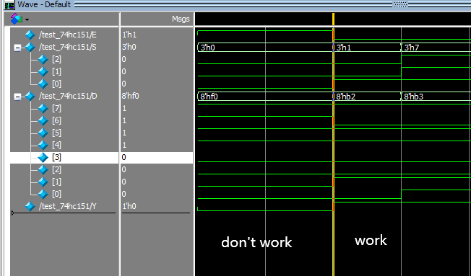

## 5. 74HC85

74HC85为四位二进制数字比较器，仍旧使用行为级建模，从高到低，对每一位进行比较，直至得到结果。

### 设计代码

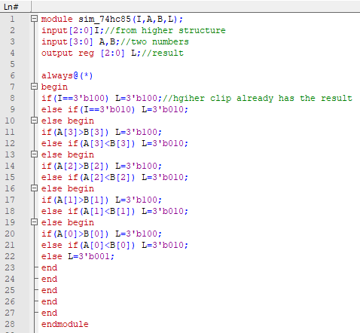

### 测试代码

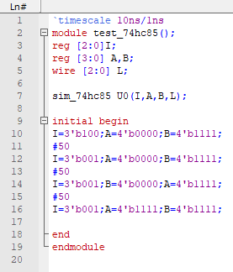

### 测试结果

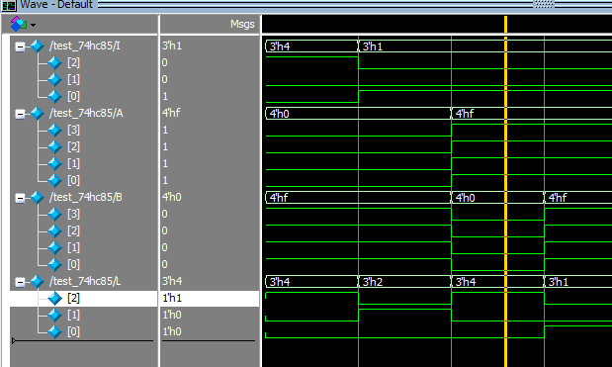

## 6. 74HC283

74HC283是四位二进制进位的全加器。两个四位二进制数相加的结果将在输出中显示。

### 设计代码

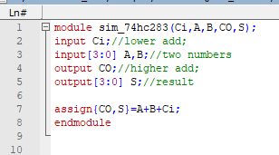

### 测试代码

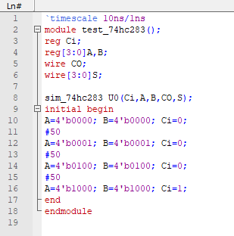

### 测试结果

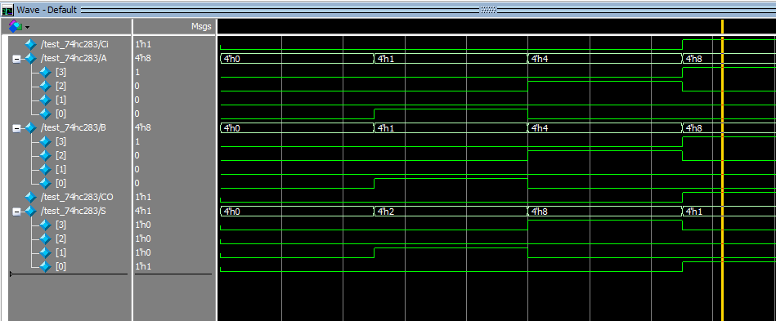

## 7. 74HC194

74HC194芯片是多功能双向移位寄存器。对于内部存储的数据，可以进行异步清零，左移右移等操作。根据行为级的描述，我们可以对其进行模拟。

### 设计代码

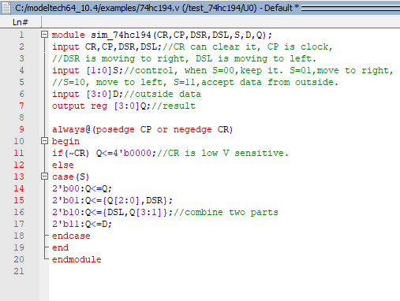

### 测试代码

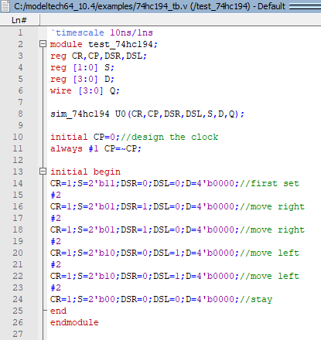

### 测试结果

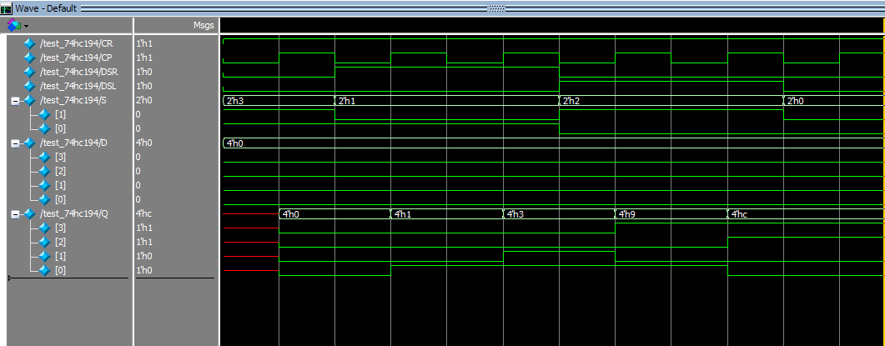

## 8. 74LVC161

74LVC161是计数器，具有置数，计数，保持，归零的功能。我们同样可以轻松的模拟这个芯片。

### 设计代码

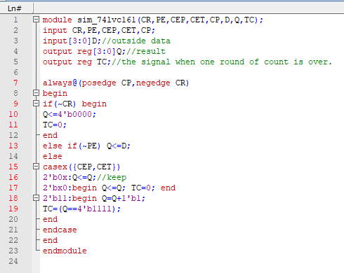

### 测试代码

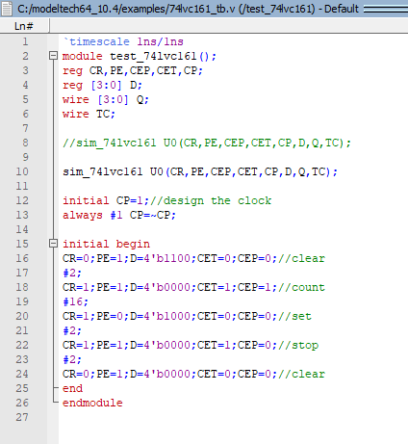

### 测试结果

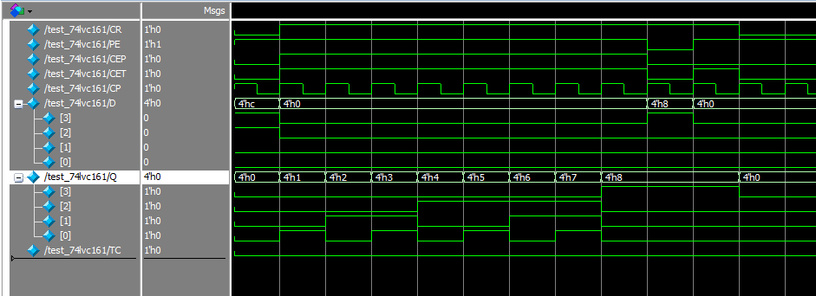

# 常见芯片的扩展功能

## 用两片CD4532构成16线-4线优先编码器

### 设计代码

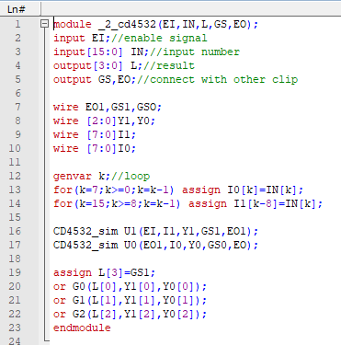

### 测试代码

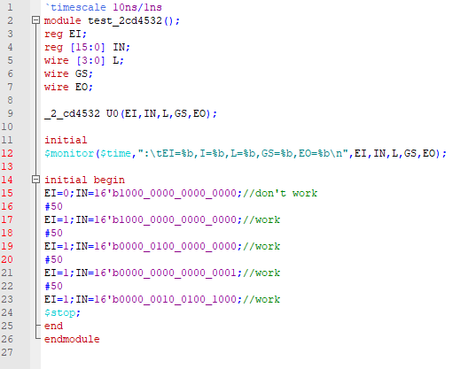

### 测试结果

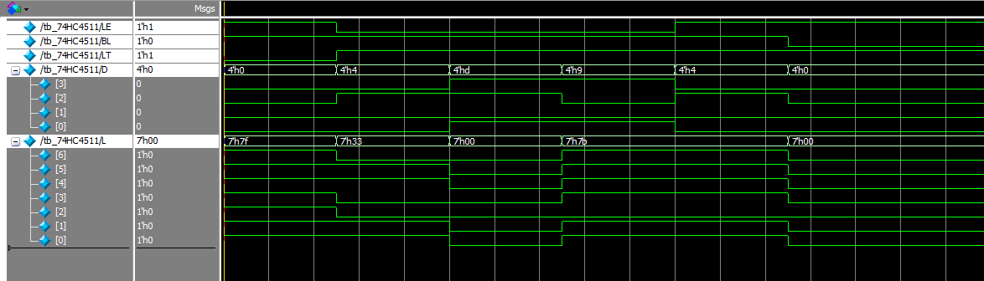

## 用74X139和74X138构成5线-32线译码器

### 预先准备

74X139为2-4线译码器，74X138为3-8线译码器。

首先，我们需要先设计一个74X139的芯片，

74x139芯片代码如下：

#### 设计代码

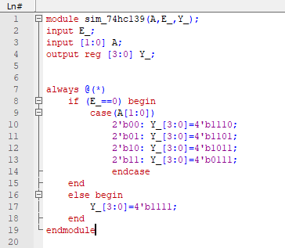

#### 测试代码：

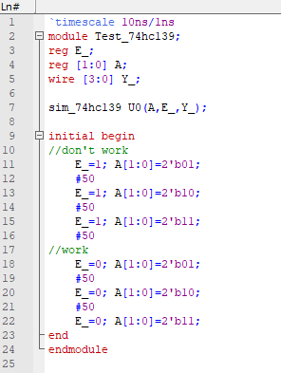

#### 测试波形：

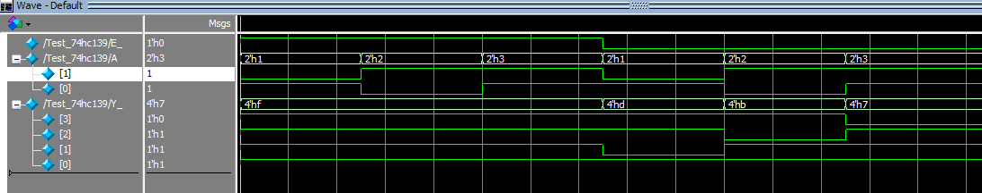

### 5-32线译码器主体设计

接下来我们设计5-32线译码器。基本原理是，最高的两位二进制码接入74139（2-4线译码器）中，输出的结果为三个1，一个0，这四个信号作为使能信号分别传入4个74138芯片中，实现对四个芯片的选择。同时低位的3位二进制信号，分多路接入四个74138芯片中作为输入。74139激活了哪个芯片，就会使其余三位二进制码在该芯片的输出端口产生有效信号。

### 设计代码：

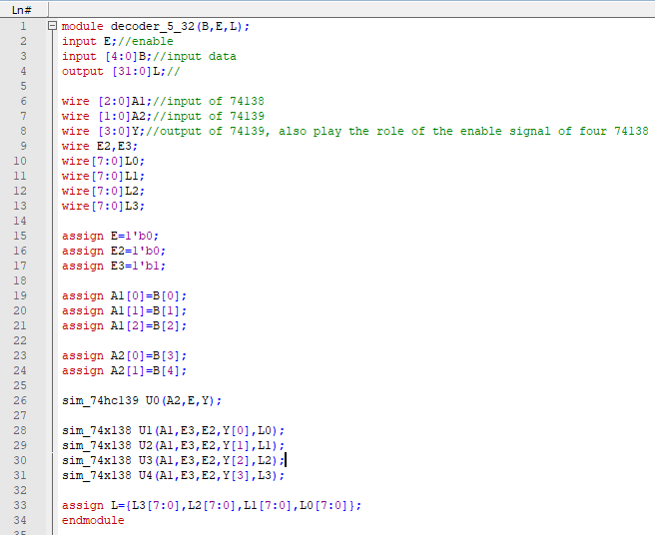

### 测试代码：

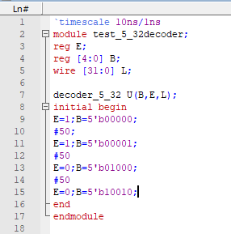

### 测试结果：

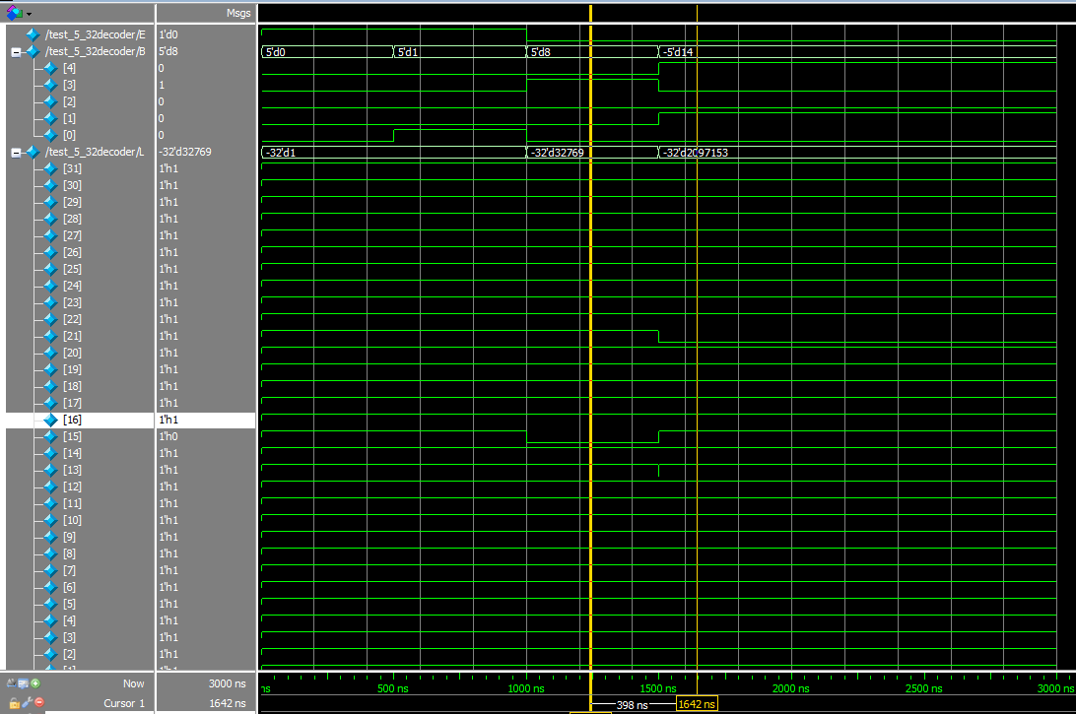

## 将两片74LS151连接成一个16选1的数据选择器

设计思路：74151为8选1数据选择器，有8个输入，同时通过3位二进制码来实现数据的选择。要想实现16选1数据选择器，我们就要巧妙的利用74151芯片的使能端口。16个输入，用4位二进制码来进行数据选择，其中最高位的选择信号接在第一块74151的使能端，同时对这个信号取反，作为第二块74151的使能端。这就实现了通过最高位信号来挑选高低位的74151。其余3个二进制信号分别接在两块74151的数据选择的管脚，各自实现8位的数据选择。

### 设计代码

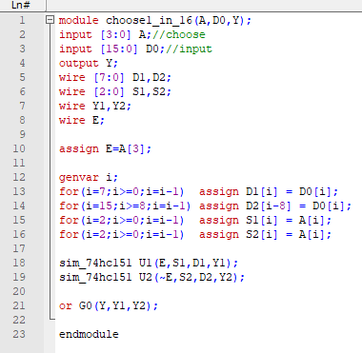

### 测试代码

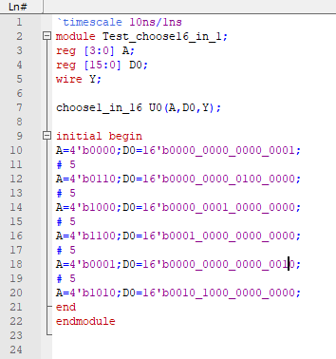

### 测试结果

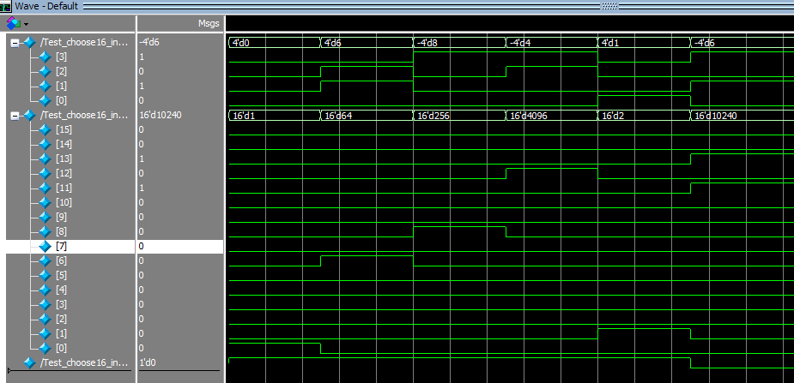

## 用74HC85组成16位数值比较器

74hc85为四位数值比较器，我们将4个74hc85连接在一起，从而实现16位数值比较的功能。具体来讲，数值的比较应当从高向低进行，如果高位已有比较结果，那么就不必再进行高位的比较了，在74hc85的设计中，本就具有类似的功能。先进行高位的比较，并将结果作为“使能端”输入给下一级的比较器，大致原理如此，下面来看看我编写的程序吧。

### 设计代码

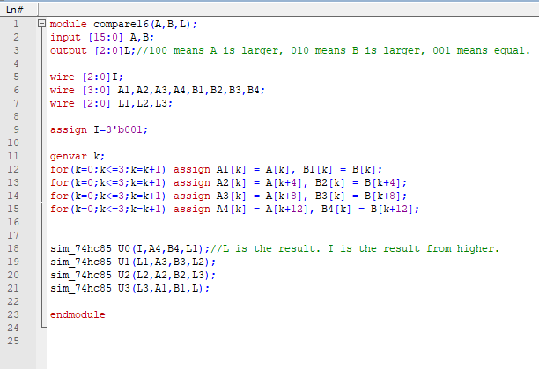

### 测试代码

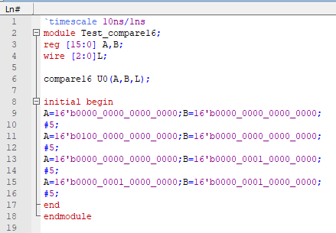

### 测试结果

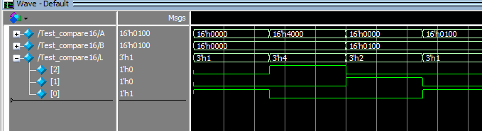

## 篮球24秒计时显示器

首先我们需要设计一个24计数器，为体现层次化设计的原则，我们将24计数器分为3计数器和10计数器组合实现。74HC4511用于辅助数字显示器显示数字，输入的4位二进制信号将转换为数字显示器a~g管脚的对应信号，从而实现二进制信号到可视信号的转化。下面来看看我的代码吧。

### 设计代码

#### 变模计数器

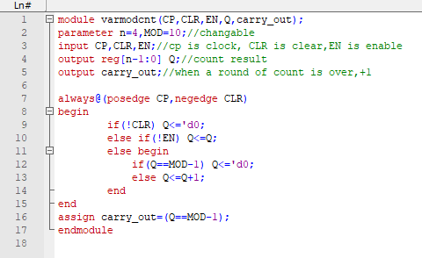

#### 24计数

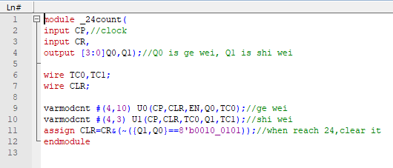

#### 24秒计时显示器

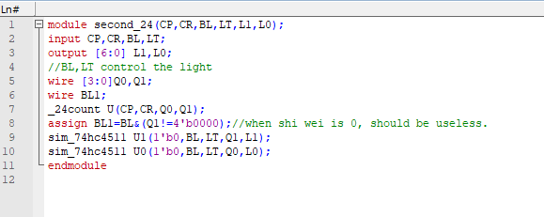

### 测试代码

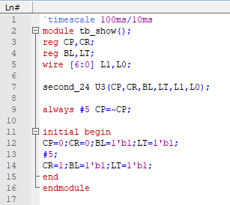

### 测试结果

